编译原理预习作业

课号：0994 学号：2013921 姓名：周延霖

1. **C程序优化**

**题目：**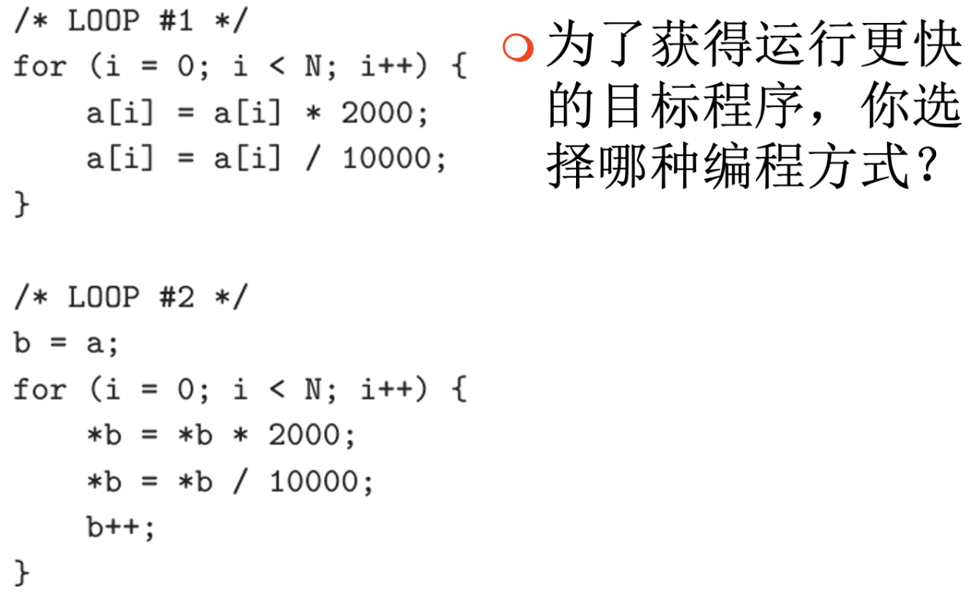

**解答：**

具体代码如下：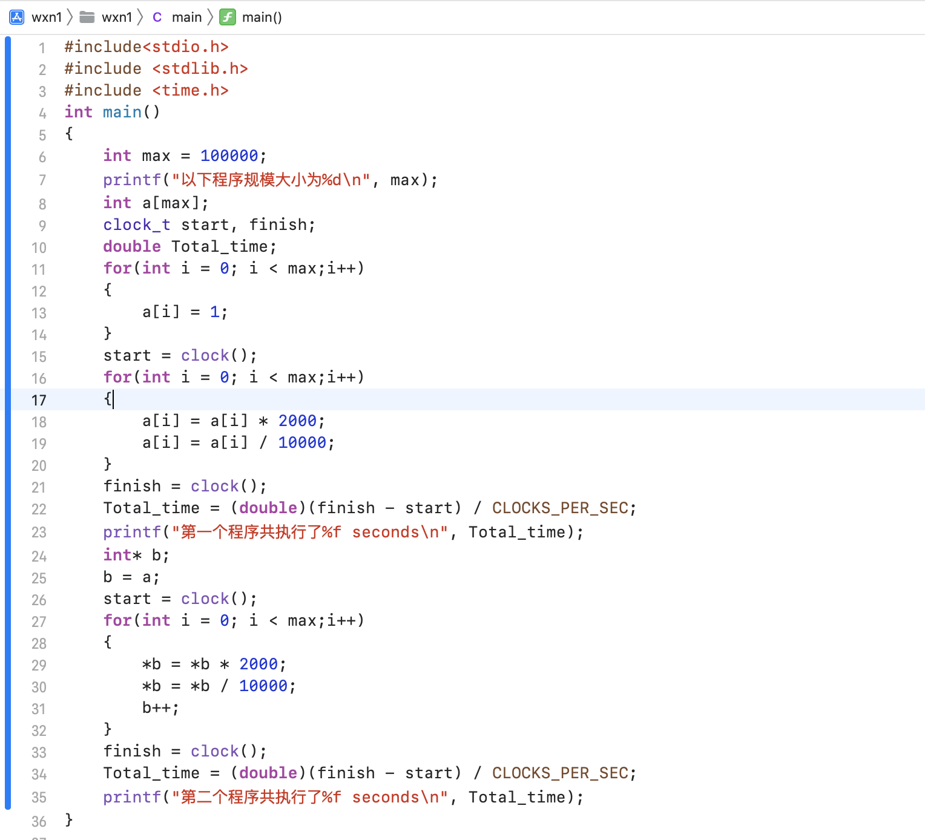

根据以上代码，通过改max值来更改不同的空间范围，来看不同的max值对应的不同的规模大小来得出的不同时间：

1. 首先是在mac系统下的Xcode软件下的Clang 13.1.6编译器运行不同程序规模所运行的不同时间，以下同一第一个程序为下标寻址，第二个程序为指针寻址：

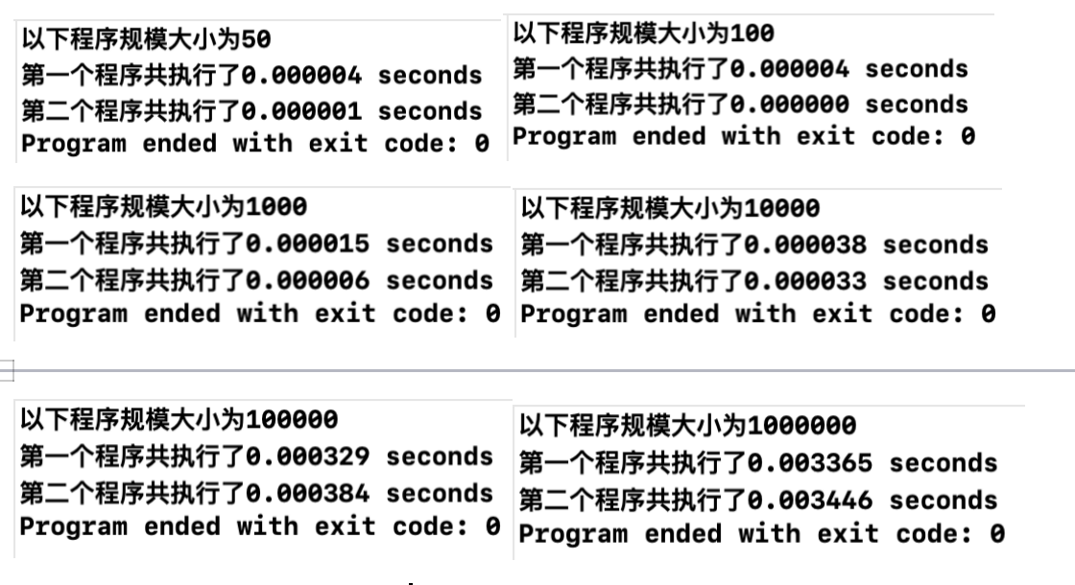

由于发现这样测试更改起来非常的麻烦，并且每次编辑也非常浪费时间，精度和细度的要求也不够，所以将源程序增加的while循环，使得其可以自动运行多次程序，while循环体如下所示：

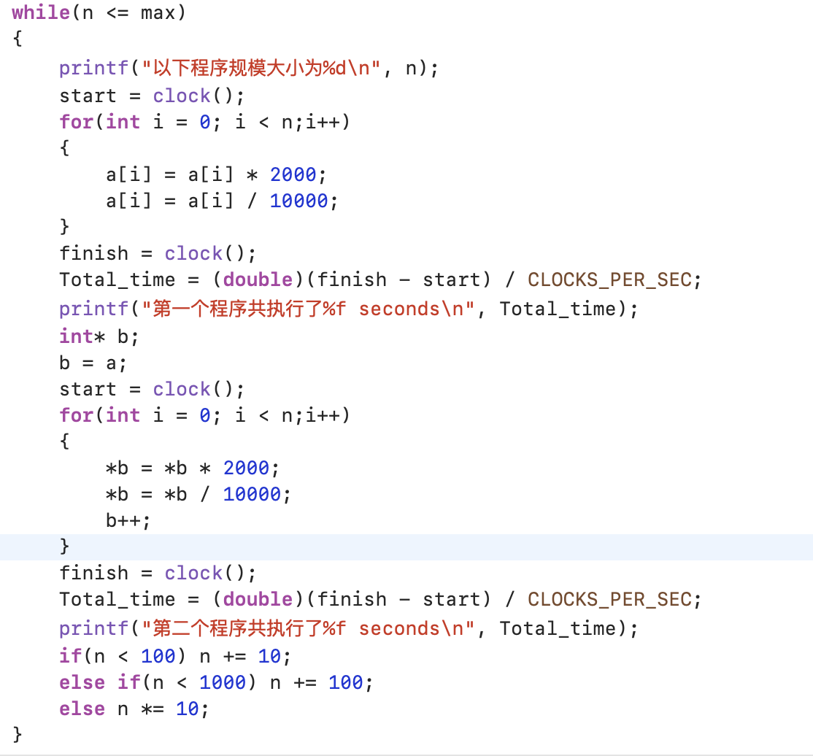

运行时间如下图所示：

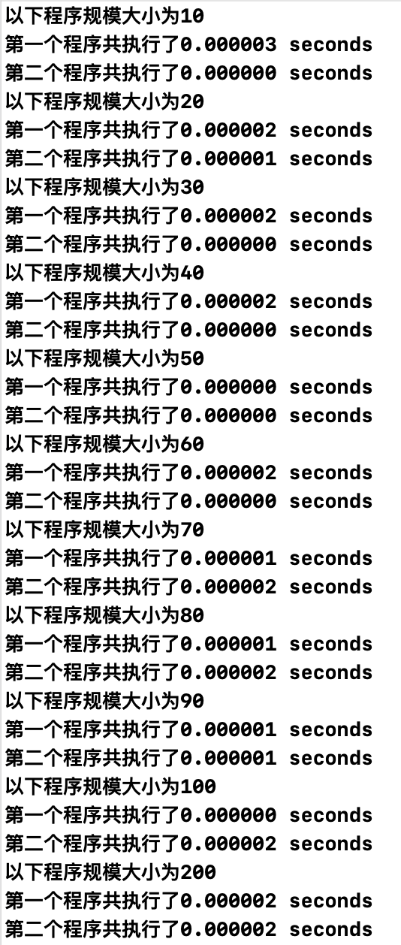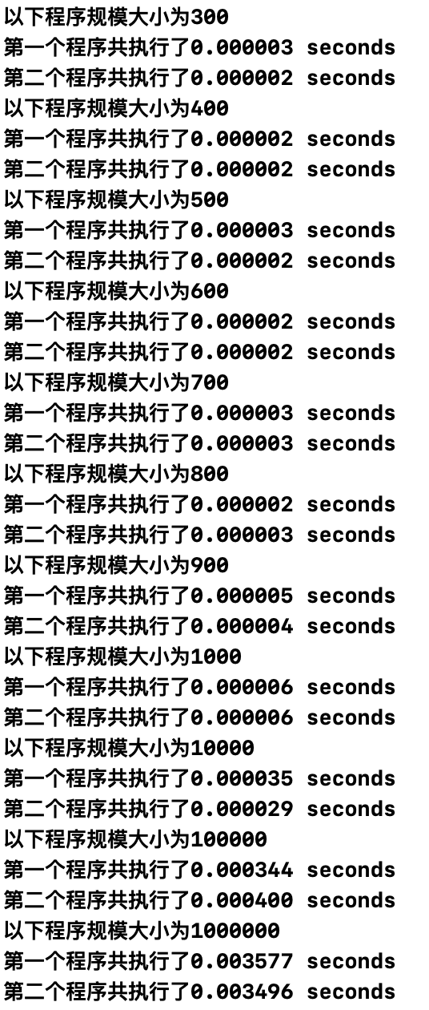

多次测量以上数据，并取数据的平均值可以画出如下的折线图：

1. 接下来由于要在不同的系统下进行相应的测试，所以接下来用ubuntu下用gcc 10.1.0程序来测试编写好的程序，编译方法如下：

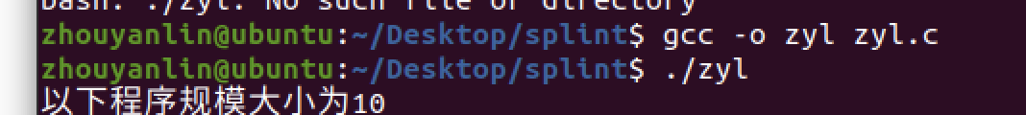

所得到的输出如下：

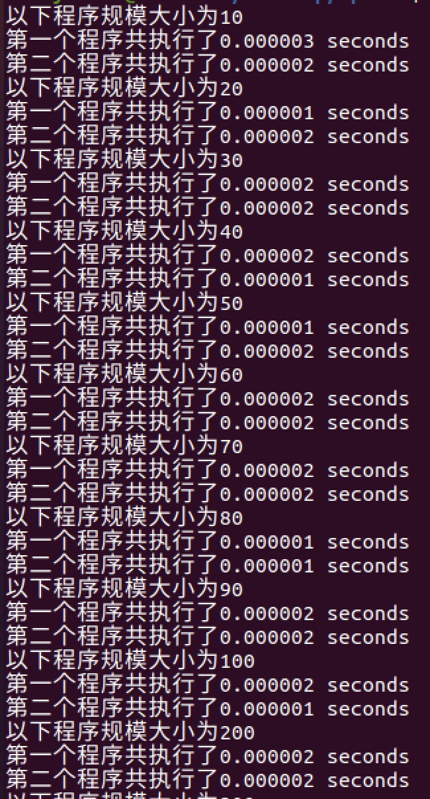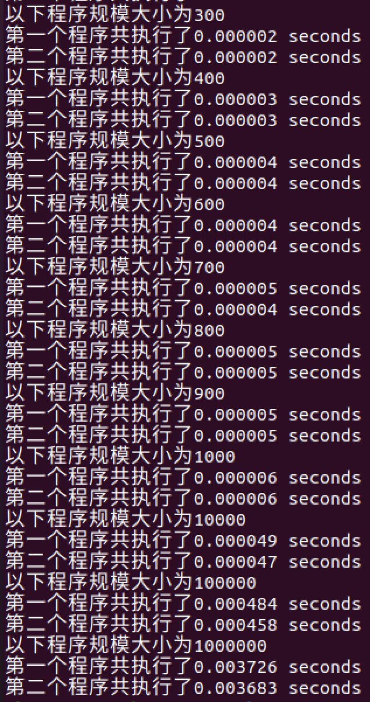

多次测量以上数据，并取数据的平均值可以画出如下的折线图：

1. 由于想知道不同的操作系统的模式下运行的差别，借助同学的电脑Windows系统下来运行，visual studio软件下的gcc 8.1.0下运行的结果如下：

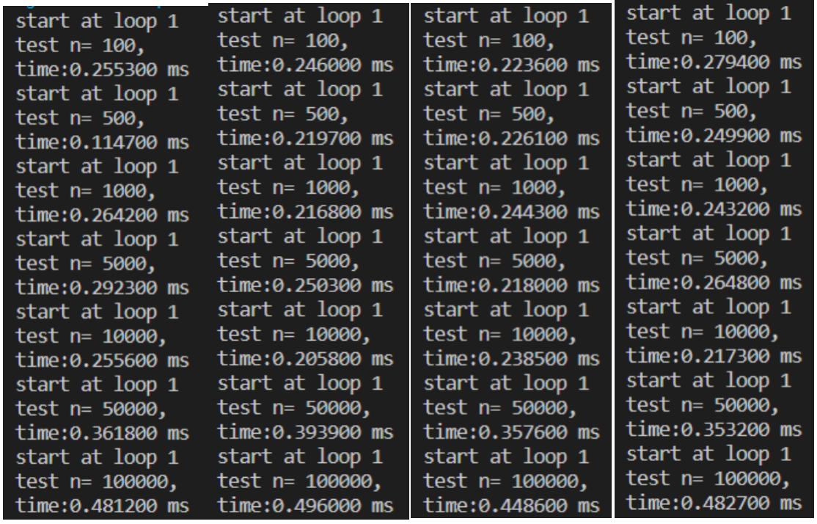

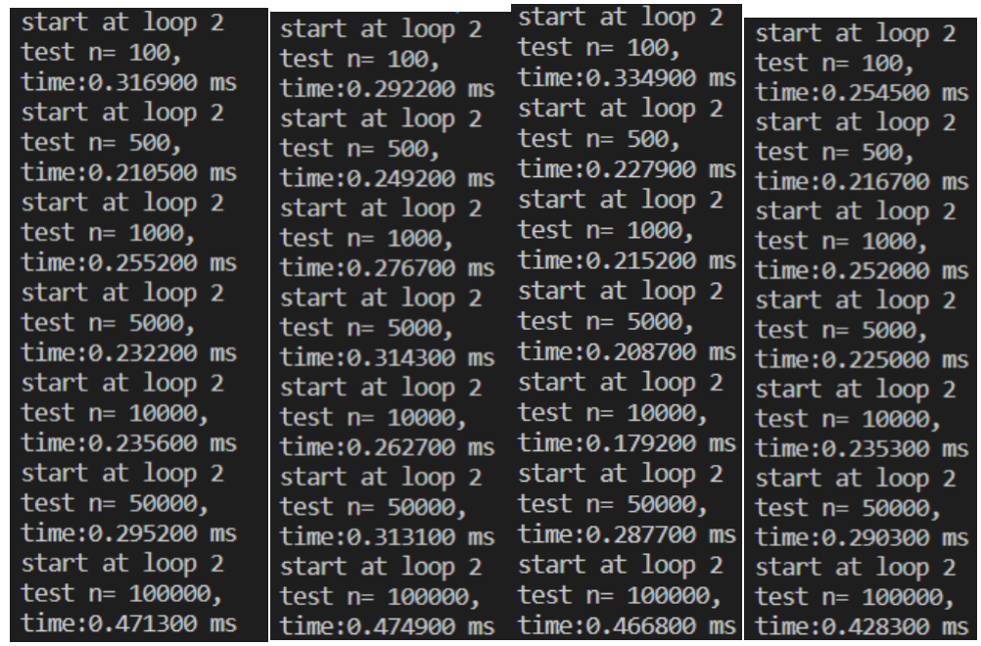

|  |  |  |  |  |
| --- | --- | --- | --- | --- |
|  | n=100 | n=1000 | n=10000 | 100000 |
| 数组下标 | 1 | 2 | 3 | 4 |
| 指针 | 2 | 3 | 4 | 5 |

1. 总结与分析：

由以上在三个系统下对不同规模下的程序进行运行比较可以看出：

· 在ubuntu下的gcc相比本机mac系统下的Xcode运行慢一些，但是我认为可能是因为虚拟机本身运行时跟底层硬件交互途径就要比本机长，所以如果本机操作系统就是ubuntu的话，这两种编译器应该是差不多的；

· 在windows下的运行结果的大概趋势与ubuntu和Mac下基本上是相同的，但总体时间上并没有在Mac下的程序运行速度快；

· 对不同规模的运行结果可以看出，不论是在哪个系统下，对于小规模（100以下），用数组或者是替代指针的方法快慢不定；当上升一定规模后，可以看出指针比较快，但有时候可能有小概率事件使得数组会较快一点，所以可以得出一个初步的结论是编译器可能会对指针有一定的优化。

1. **分词，构造语法树**

**题目：**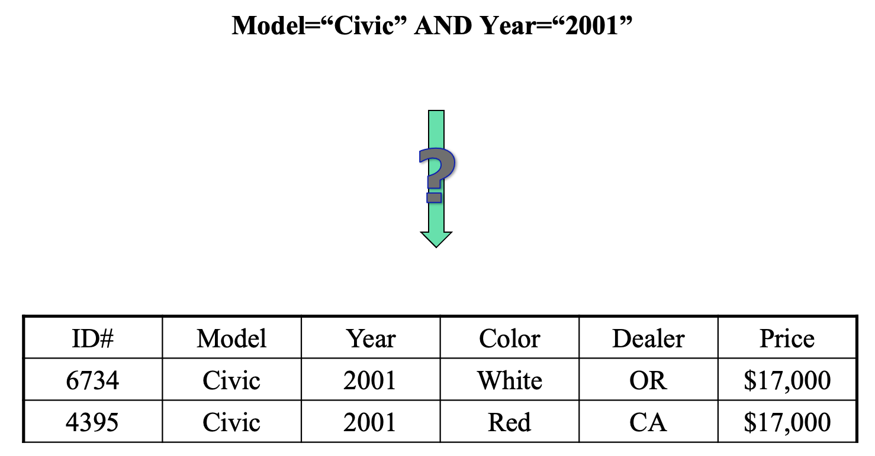

对上图的数据库查询表达式进行分词、构造语法树

**解答：**

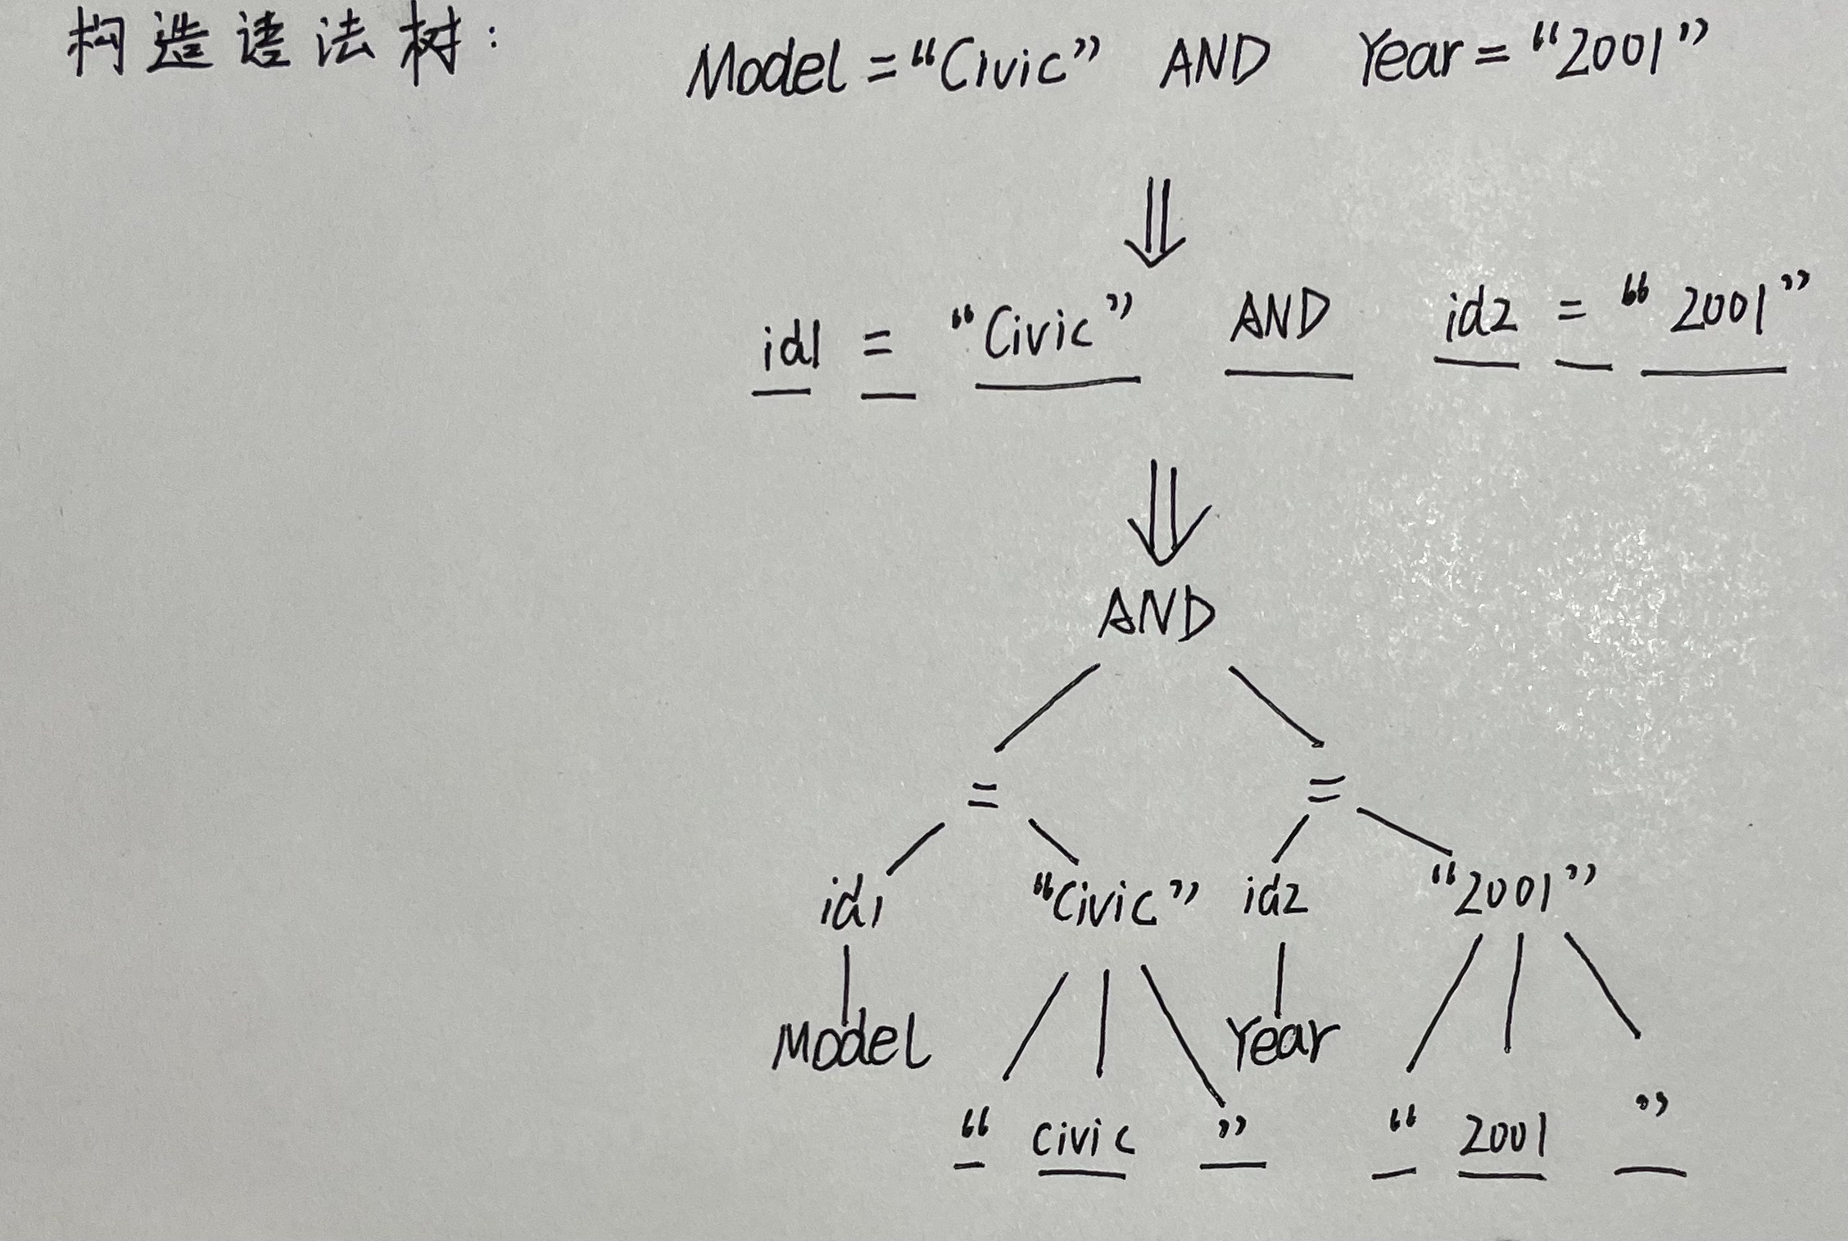

1. **静态检查**

**题目：**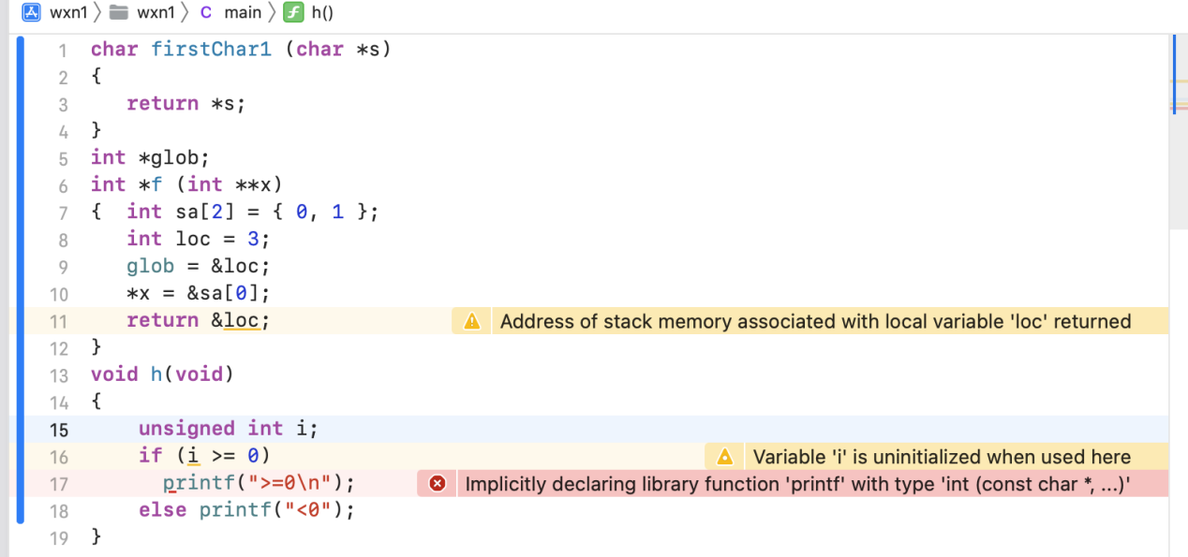

检查上述代码的错误

**解答：**

首先在ubuntu下编写代码如下图所示：

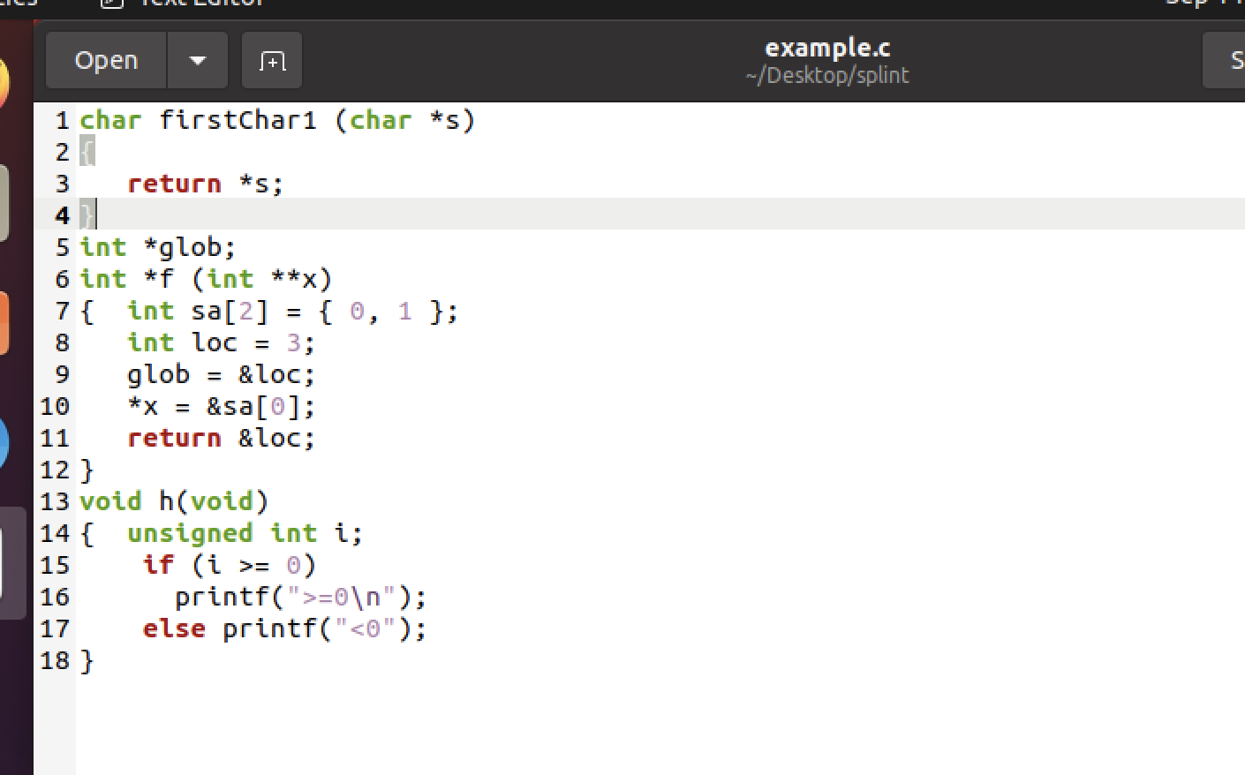

接下来在虚拟机下下载splint静态检测工具，并输入splint example.c来检测代码，结果如下所示：

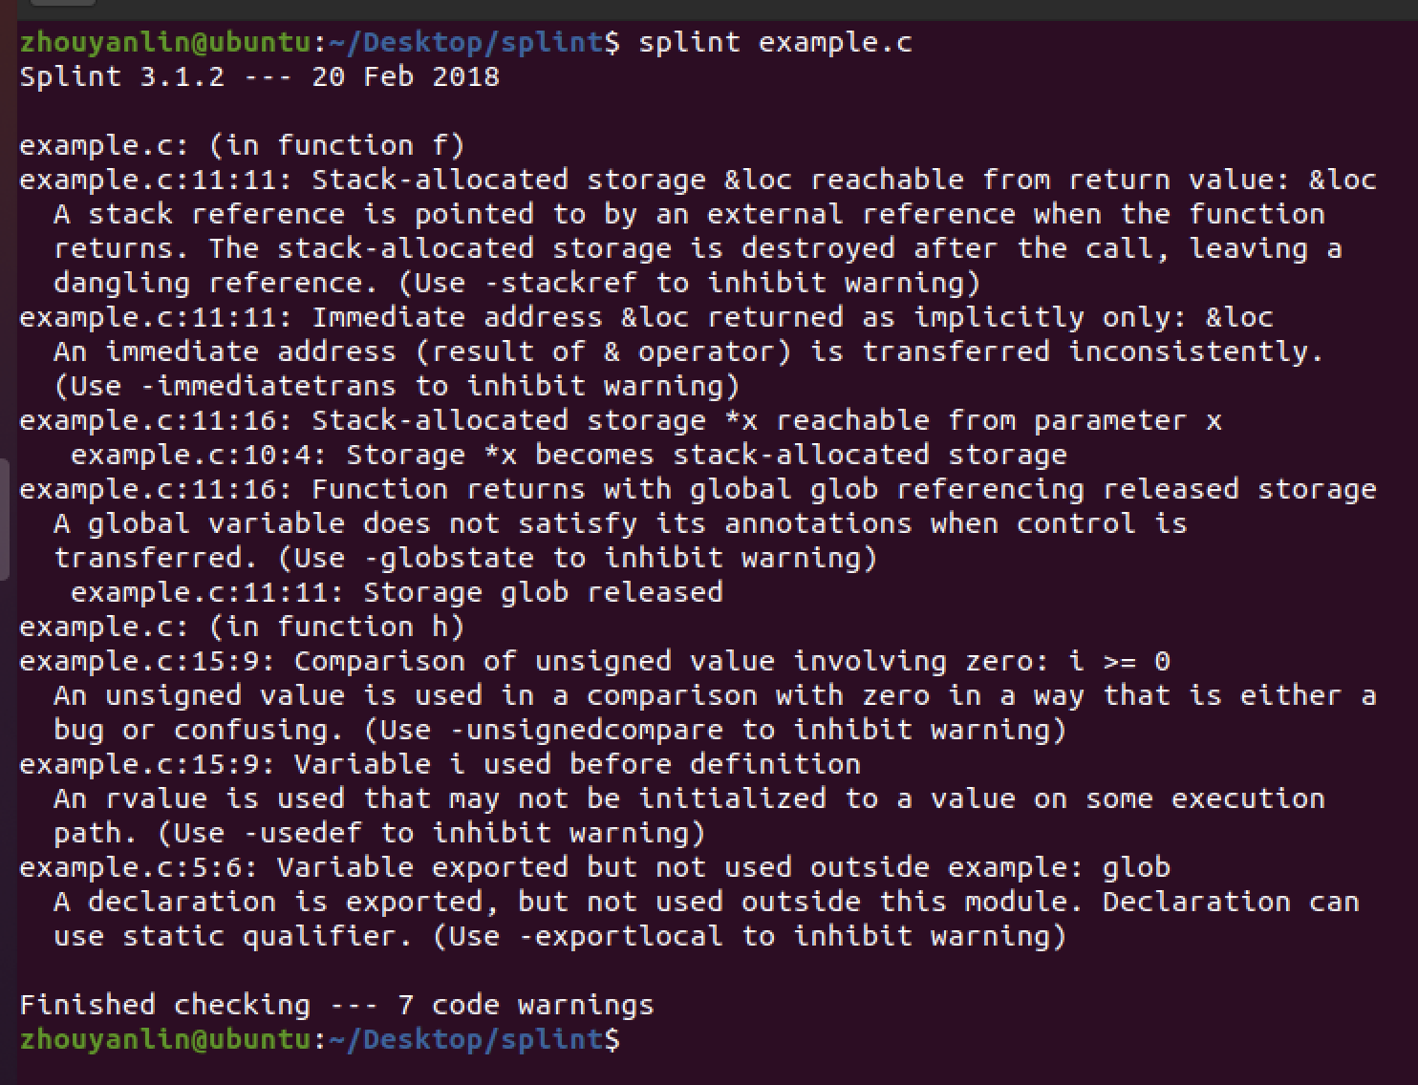

其实在Xcode下输入此代码也可以看到会出现两个警告和一个错误如题目中的图片所示。

通过静态检查工具以及Mac下的Xcode的报错，结合自己的思考，我认为有以下几个错误：

· 首先，&loc与一个外部指针相关，但这个区域在返回后就被摧毁了，会导致外部指针指向一个危险的区域；

· 当控制权从函数转移之后得到的全局变量将是不理想的；

· 将不确定大小的i与0进行比较；

· 引用了外部不存在的声明；

1. **语法描述**

**题目：**

**解答：**

